安徽大学2013—2014学年第 1 学期
院/系 年级 专业 姓名 学号
答 题 勿 超 装 订 线
------------------------------装---------------------------------------------订----------------------------------------线----------------------------------------

《 数理方法》考试试卷（A卷）
（闭卷 时间120分钟）

考场登记表序号

题 号 | 一 | 二 | 三 | 四 | 总分
得 分
阅卷人
得分

得分

一、填空题（每小题2分,共20分.）

1. 计算复指数函数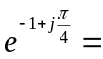 .

2. 若为逆时针方向沿圆周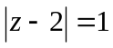的闭合曲线，则回路积分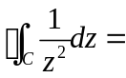 .

3．计算泰勒级数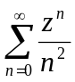的收敛半径R＝ .

4. 计算留数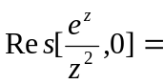 .

5. 拉普拉斯变换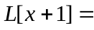 .

6. 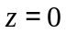为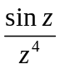的 阶极点. (填数字) .

7. 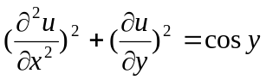为二阶、非线性、 偏微分方程.(填齐次或非齐次)

8. 考虑具有统一边界条件的泊松方程问题，即定解问题为：
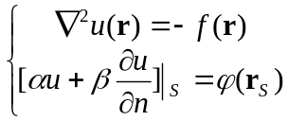
为求解此定解问题,可以定义一个与此问题相应的格林函数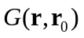,写出满足的定解问题为： .

9. 计算广义Fourier变换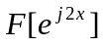 .

10. 施图姆－刘维尔(S－L)型方程：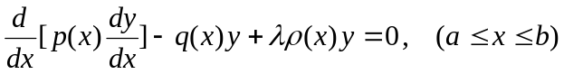
其中：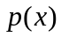为核函数，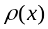为权函数，为分离变量过程中引入的参数.若取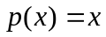，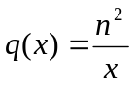，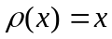，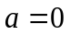，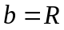，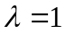, 则上式可以转化为阶贝塞尔方程。试写出阶贝塞尔方程的标准形式： .

得分

二、简答题（每小题10分,共20分）

1. 二阶线性常微分方程的标准形式为：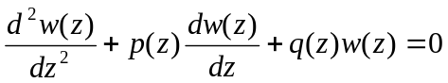
试简述方程的常点和正则奇点，并写出常点和正则奇点邻域内方程级数解的形式.

2. 试写出Fourier正、逆变换表达式，并给出Fourier变换的性质(至少四个).

三、计算题（第1、2、3小题每题10分，第4小题8分，
得分
答 题 勿 超 装 订 线
------------------------------装---------------------------------------------订----------------------------------------线----------------------------------------

第5小题12分，共50分.）

- 求解初值问题
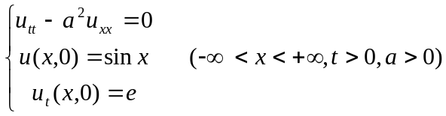

2. 一个介质球面上的静电势分布为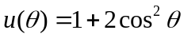,试将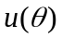用勒让德多项式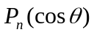展开.（注：0到3阶勒让德多项式为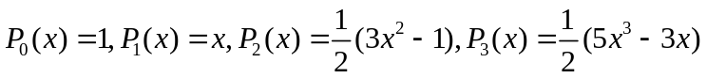.）

3. 将复变函数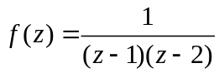在区域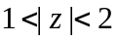内展开成罗朗级数.

4. 试计算积分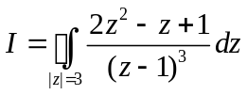.

5．用分离变量法求解下面关于弦振动方程的定解问题
答 题 勿 超 装 订 线
------------------------------装---------------------------------------------订----------------------------------------线----------------------------------------

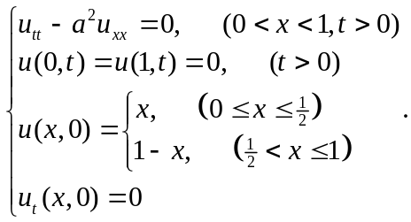

得分

四、证明题（每小题10分,共10分）

1. 若复变函数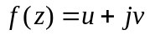解析，试证明：函数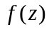的实部与虚部满足关系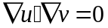.(注：算符

